SẢN PHẨM TẬP HUẤN NGÀY 26/8/2024

Đơn vị: Trường CĐ CN Việt-Hàn

Tiến hoá:

- Các bằng chứng tiến hoá

- Quan niệm của Darwin về chọn lọc tự nhiên và hình thành loài

- Thuyết tiến hoá tổng hợp hiện đại

Tổng 5 câu

- 2 câu dạng I

- 1 câu dạng II

- 2 câu dạng III

DẠNG I

**Câu 1**: *Khi nói về cơ quan tương đồng, phát biểu nào sau đây đúng?*

1. Những cơ quan ở các loài khác nhau, có chức năng khác nhau nhưng được hình thành từ một cơ quan của loài tổ tiên thì được gọi là cơ quan tương đồng. Cấp độ **NT1**
2. Cơ quan tương đồng ở các loài khác nhau sẽ có chức năng giống nhau, hình thái giống nhau nhưng khác nhau về nguồn gốc.
3. Cơ quan tương đồng là bằng chứng sinh học phân tử cho thấy nguồn gốc chung của thế giới sinh vật.
4. Những cơ quan ở các loài khác nhau nhưng lại có đặc điểm hình thái giống nhau thì đều gọi là cơ quan tương đồng.

**Câu 2:** *Khi nói về quan điểm của Darwin về quá trình hình thành loài mới, phát biểu nào sau đây đúng?*

1. Loài mới được hình thành từ từ qua nhiều dạng trung gian nhờ quá trình tích luỹ những biến đổi trên cơ thể sinh vật do tác động của môi trường.
2. Loài mới được hình thành từ từ qua nhiều dạng trung gian, dưới tác động của chọn lọc tự nhiên dựa trên các đặc tính di truyền và biến dị. NT1
3. Trong quá trình hình thành loài mới, sinh vật luôn chủ động biến đổi để hoàn thiện khả năng thích nghi của mình.
4. Quá trình hình thành loài mới thực chất là quá trình biến đổi vốn gene của quần thể theo hướng thích nghi.

DẠNG II

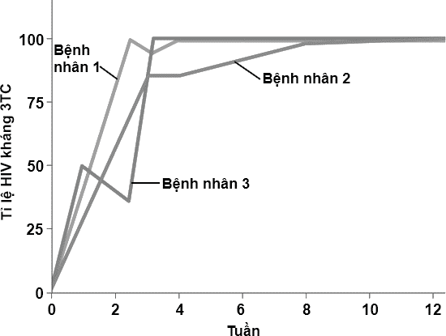***Câu 1.*** *HIV là virus gây bệnh AIDS ở người. Người ta đã tạo ra được một số loại thuốc chống HIV, ví dụ 3TC. Thuốc này có thể ngăn chặn sự nhân lên của virus. Tuy nhiên, HIV cũng tiến hoá để kháng lại 3TC rất nhanh. Dưới đây là đồ thị mô tả thay đổi tỉ lệ HIV kháng với 3TC ở 3 bệnh nhân theo thời gian.*

Mỗi phát biểu dưới đây là đúng hay sai?

a. Cả 3 bệnh nhân khi sử dụng thuốc 3TC đến tuần thứ 6 thì tỉ lệ HIV kháng thuốc 3TC ngang bằng nhau. (S)

b. Khi sử dụng thuốc 3TC, những virus không có khả năng kháng sẽ bị tiêu diệt, những virus mang biến dị kháng thuốc sẽ được tồn tại. (Đ)

c. Sau một thời gian bệnh nhân dùng thuốc thì số lượng virus kháng thuốc được nhân lên tạo ra quần thể HIV kháng thuốc. (Đ)

d. Để hạn chế sự gia tăng tỉ lệ kháng thuốc, ta có thể cho người bệnh dùng nhiều loại thuốc khác nhau, vì mỗi loại thuốc có một cơ chế tác dụng riêng, nếu một chủng virus kháng được thuốc này thì có thể không kháng được thuốc kia. (Đ)

- Kiến thức: Quan niệm của Đaruyn về chọn lọc tự nhiên

a. năng lực: nhận thức sinh học

- Cấp độ tư duy và Chỉ báo: NT1-nhận biết

b. năng lực: Tìm hiểu thế giới sống

- Cấp độ tư duy và Chỉ báo: TH2- Hiểu

c. năng lực: Tìm hiểu thế giới sống

- Cấp độ tư duy và Chỉ báo: TH2- Hiểu

d. năng lực: Vận dụng kiến thức kĩ năng

- Cấp độ tư duy và Chỉ báo: VD2

DẠNG III

Câu 1

Khi nói về đặc điểm của chọn lọc tự nhiên, người ta đưa ra 4 nhận định trong bảng dưới đây, em hãy chọn nhận định phát biểu đúng về đặc điểm của chọn lọc tự nhiên. **NT1**

|  |  |
| --- | --- |
| **Nhận định** | **Đặc điểm của chọn lọc tự nhiên** |
| 1 | - Ở sinh vật có hệ gene lưỡng bội, chọn lọc chống lại allele trội làm thay đổi tần số allele nhanh hơn allele lặn.  - Chọn lọc tự nhiên có thể đào thải hoàn toàn một allele lặn ra khỏi quần thể. |
| 2 | - Chọn lọc tự nhiên tác động trực tiếp lên kiểu hình.  - Chọn lọc tự nhiên có thể đào thải hoàn toàn một allele lặn ra khỏi quần thể. |
| 3 | - Ở sinh vật có hệ gene lưỡng bội, chọn lọc chống lại allele trội làm thay đổi tần số allele nhanh hơn allele lặn.  - Chọn lọc tự nhiên tác động trực tiếp lên kiểu hình. |
| 4 | - Chọn lọc tự nhiên tạo ra các cá thể thích nghi với môi trường sống.  - Chọn lọc tự nhiên tác động trực tiếp lên kiểu hình. |

Câu 2:

Các nhân tố là thay đổi tần số allele và tần số kiểu gene của quần thể bao gồm: Đột biến, phiêu bạt di truyền, dòng gene, chọn lọc tự nhiên, giao phối không ngẫu nhiên.

Trong các nhân tố tiến hóa trên có bao nhiêu nhân tố là nhân tố có hướng? **NT1**

**ĐA: 1 (**CLTN**)**